Министерство науки и высшего образования Российской Федерации

Федеральное государственное бюджетное образовательное учреждение

высшего образования

**«КУБАНСКИЙ ГОСУДАРСТВЕННЫЙ УНИВЕРСИТЕТ»**

**(ФГБОУ ВО «КубГУ»)**

**Факультет компьютерных технологий и прикладной математики**

**Кафедра вычислительных технологий**

**ЛАБОРАТОРНАЯ РАБОТА №5**

**Дисциплина: Обработка больших данных**

Работу выполнил: _______________________________________ А.М.Нагалевский

Направление подготовки: 02.03.02 Фундаментальная информатика и информационные технологии

Преподаватель: _________________________________________ В.И.Шиян

Вариант: 21

Страны: Германия, Британия, Греция, Румыния, Норвегия.

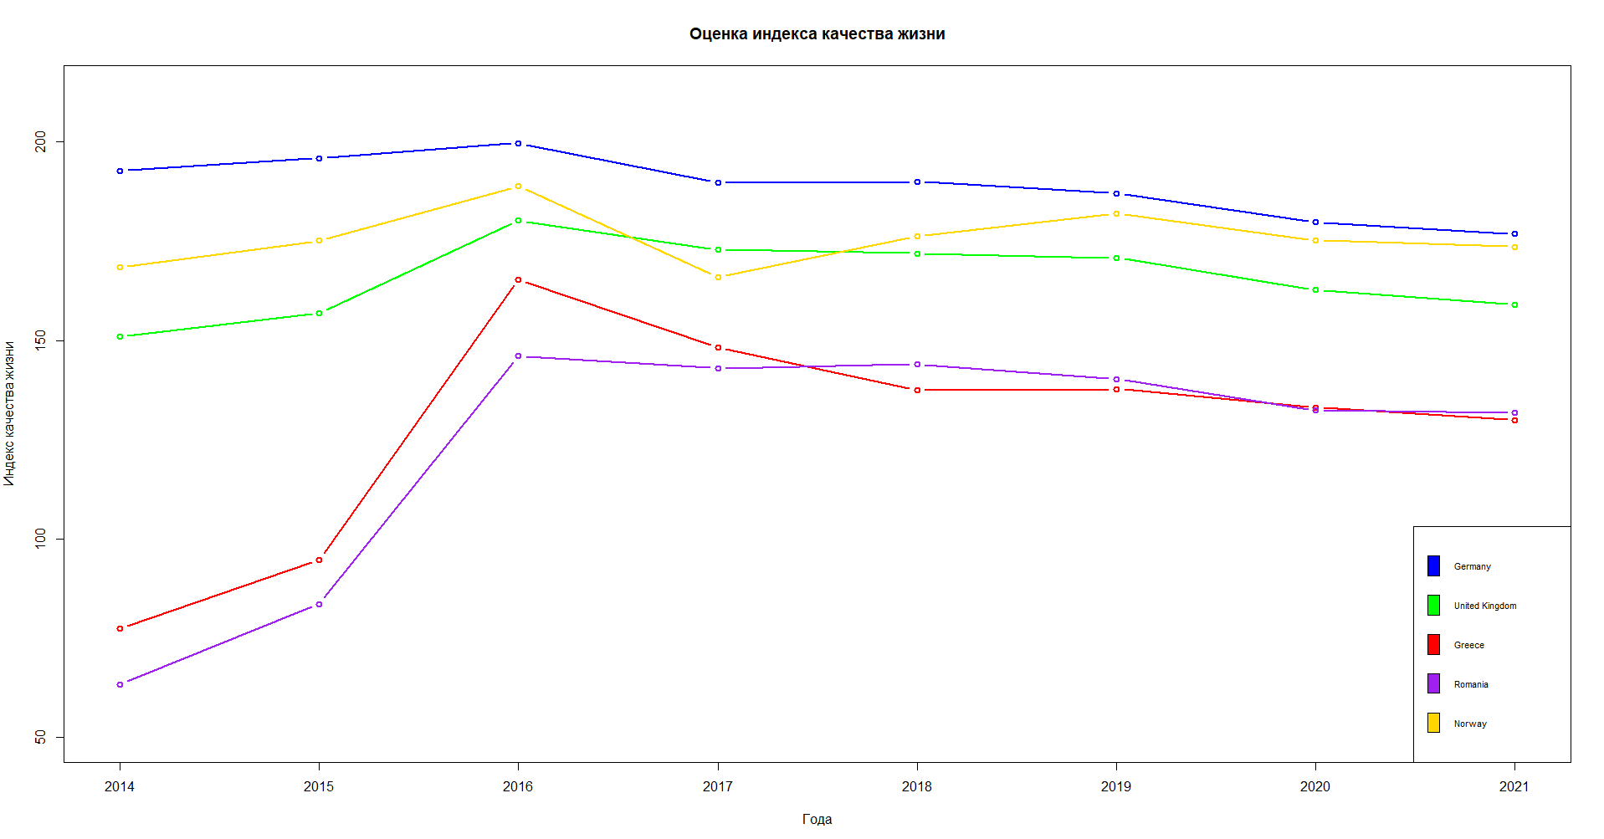

Рисунок 1 – Тенденция изменения индекса качества жизни.

Чем выше данный показатель, тем лучше. Отсюда можно сделать вывод, что лучший уровень жизни среди данных 5 стран в Германии. На протяжении всего указанного промежутка времени лидирует именно эта страна. С 2016 года в Греции этот показатель резко возрос, однако потом потихоньку начал уменьшаться. Британия, Германия и Норвегия с 2014 года держатся на одном уровне.

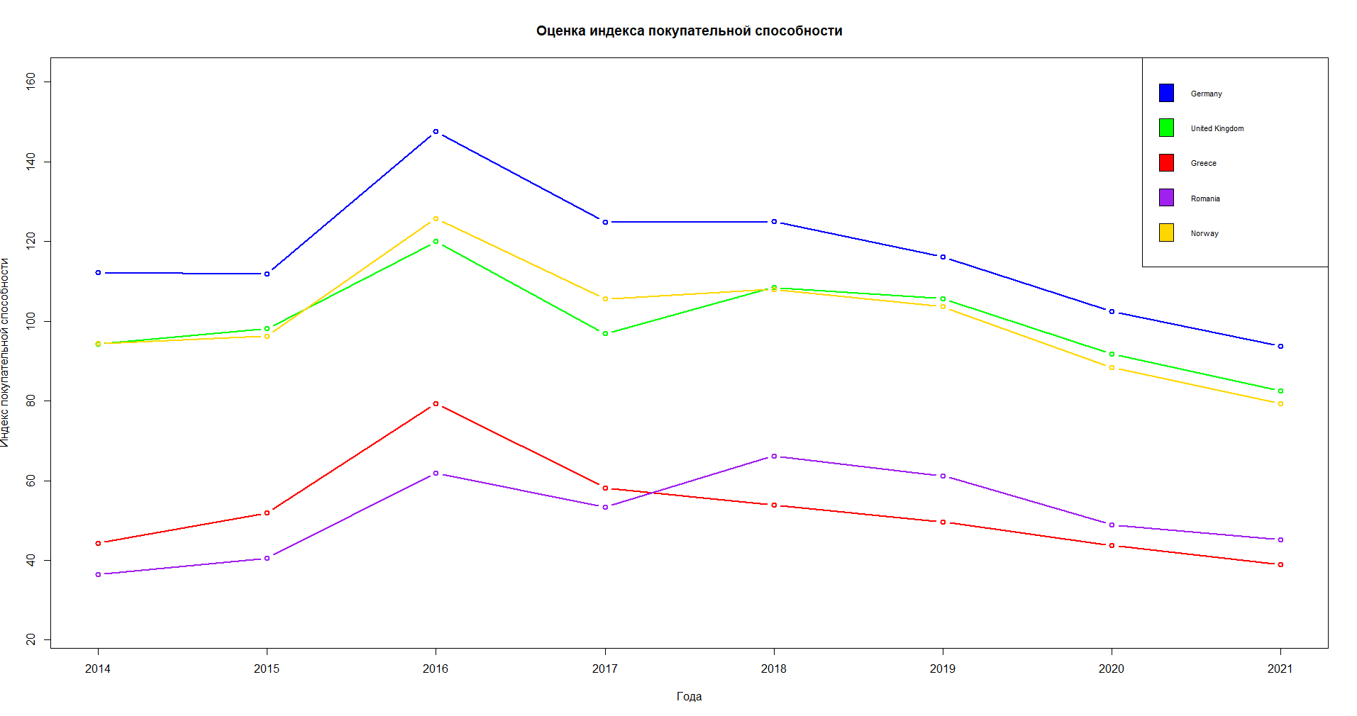

Рисунок 2 – Тенденция изменения покупательской способности. (Чем выше, тем лучше).

По данным показателям снова лидирует Германия, Британия и Норвегия держатся на одном уровне. С 2018 года у Греции упали показатели и ее обогнала Румыния. 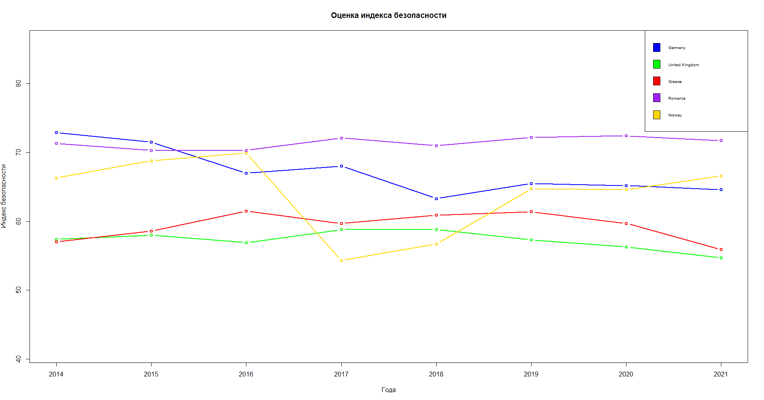

Рисунок 3 – Тенденция изменения индекса безопасности (чем выше, тем лучше).

В 2017 году в Норвегии наблюдается резкое падения индекса безопасности, однако в следующие года этот показатель потихоньку возвращается к прошлому значению. Германия уступило место Румынии, а Британия и Греция держатся почти на одном среднем уровне.

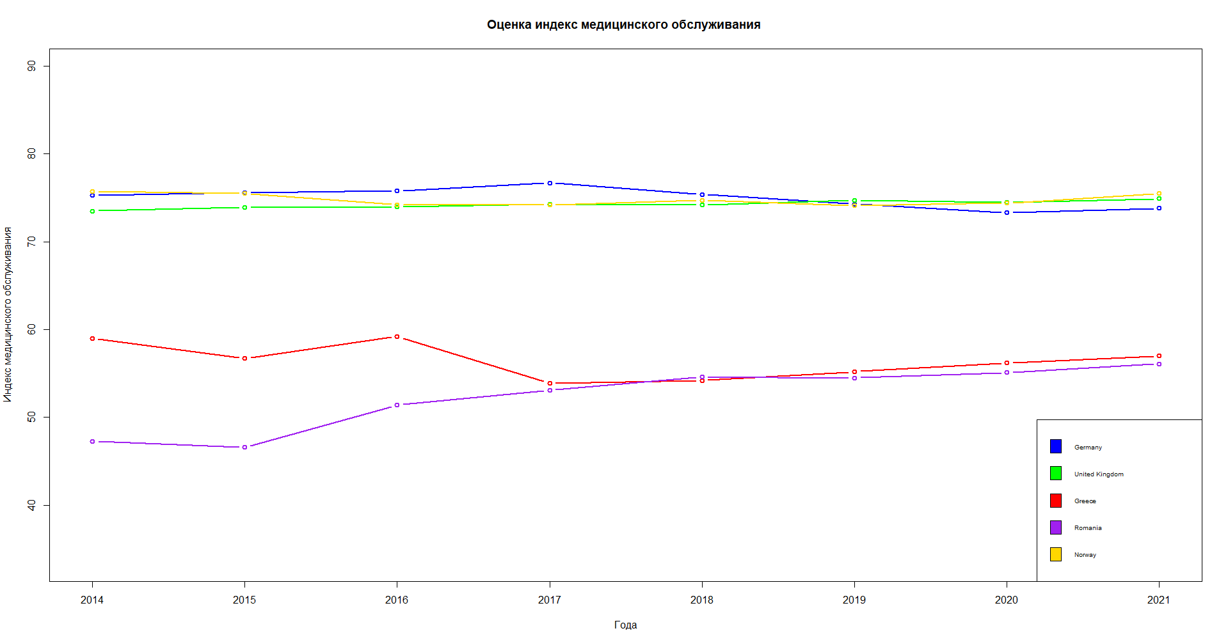

Рисунок 4 – Изменения индекса медицинского обслуживания (чем выше, тем лучше).

За последние 7 лет наблюдений Германия, Британия и Норвегия держатся на одном очень высоком уровне, а Греция и Румыния наоборот, не могут похвастаться высокими показателями.

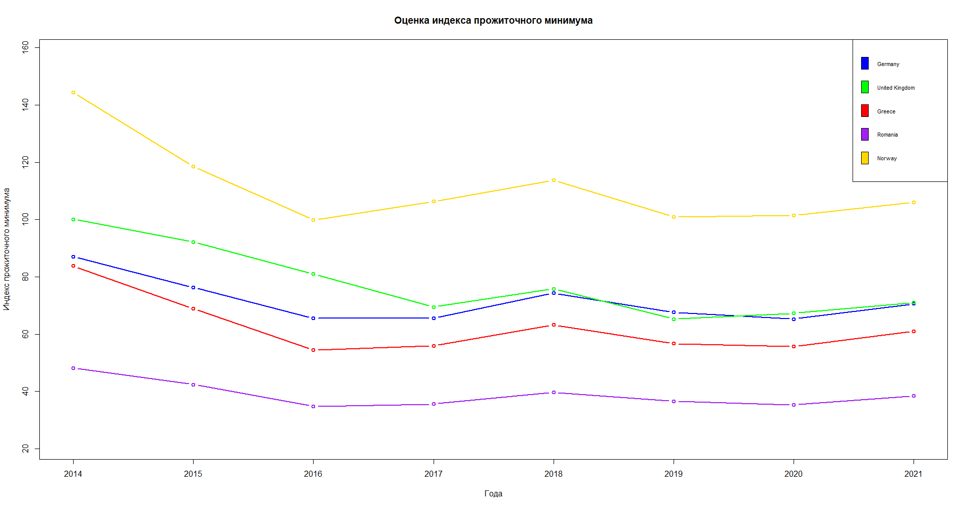

Рисунок 5 – Изменение индекса прожитого минимума. (Чем ниже, тем лучше).

Исходя из графика, можно сделать вывод, что самый высокий индекс наблюдается в Норвегии на протяжении всех 7 лет. Румыния лидирует. Средний индекс наблюдается в Германии, Британии и Греции, однако с 2014 по 2017 года они разнятся, но после 2017 года идут почти бок об бок.

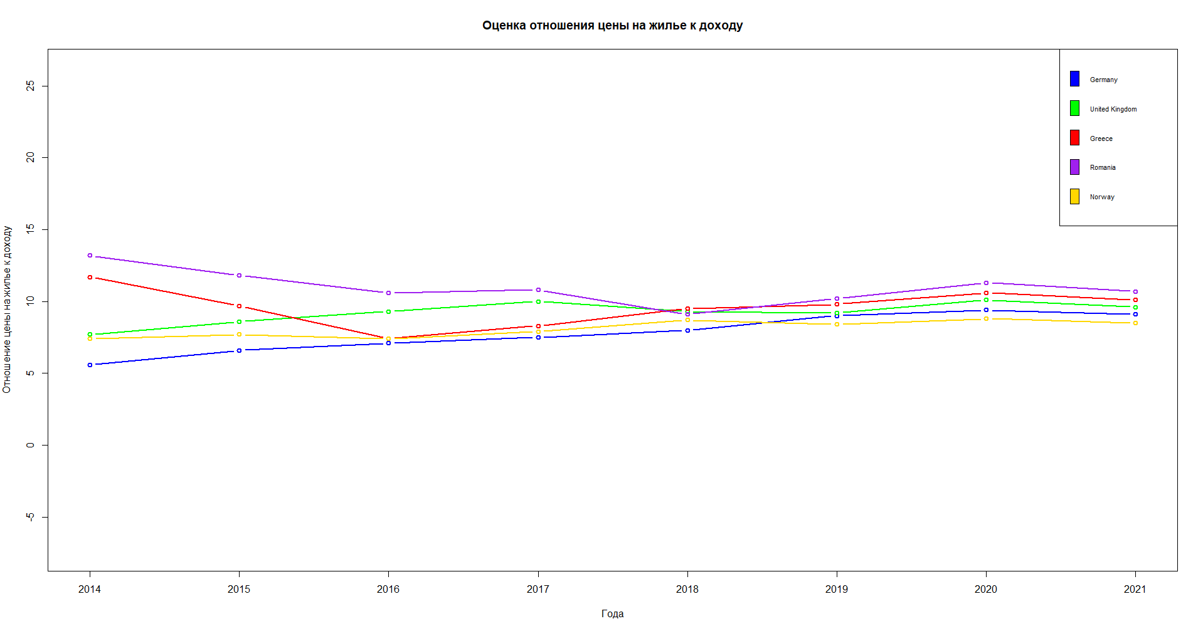

Рисунок 6 – Оценка отношения цены на жилье к доходу (чем ниже, тем лучше).

Можно заметить, что все страны держаться на одном уровне, но в 2014 году значения разительно рознятся у всех стран.

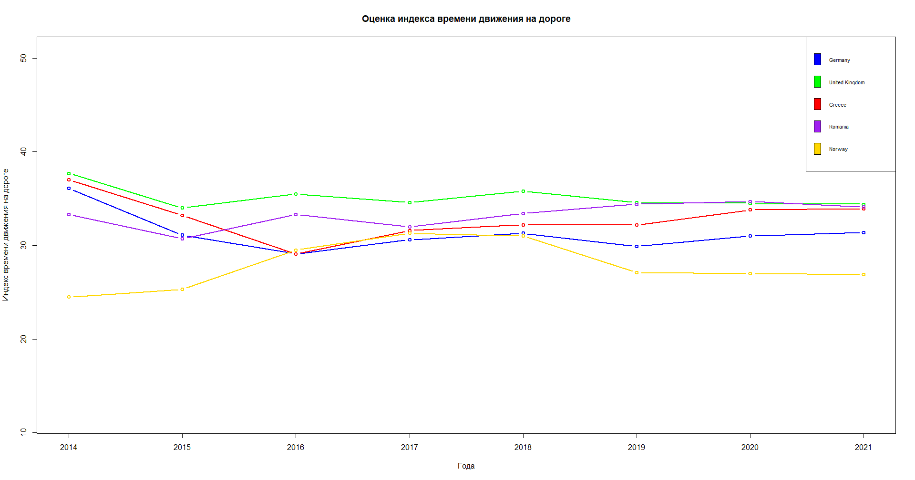

Рисунок 7 – Оценка индекса времени движения на дороге (чем ниже, тем лучше).

Таким образом, в Британии больше всего времени уходит на путь в транспорте, что связано с ее небольшими размерами. В остальных же странах, кроме Норвегии, этот показатель примерно одинаковый.

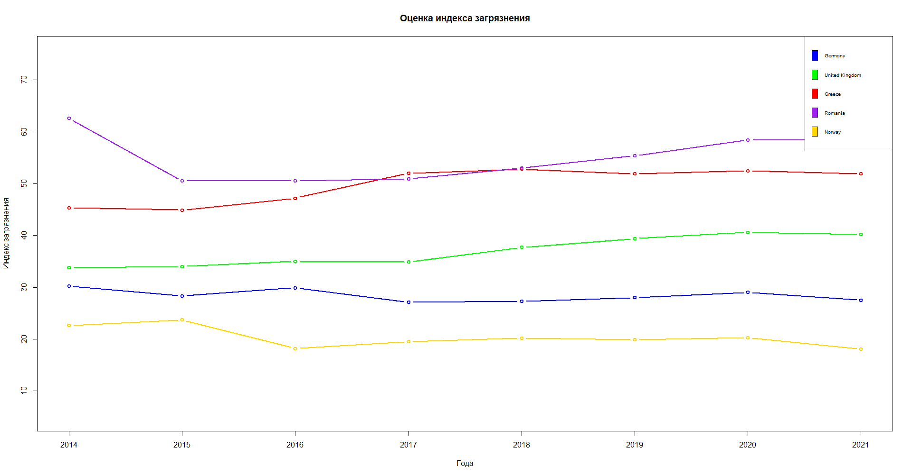

Рисунок 8 - Изменение индекса загрязнения (чем ниже, тем лучше).

Таким образом, лучшие показатели каждый год принадлежат Норвегии и Германии. Худшие показатели у Румынии и Греции. Также можно сделать вывод, что в каждой из стран данный показатель меняется с каждым годом незначительно.

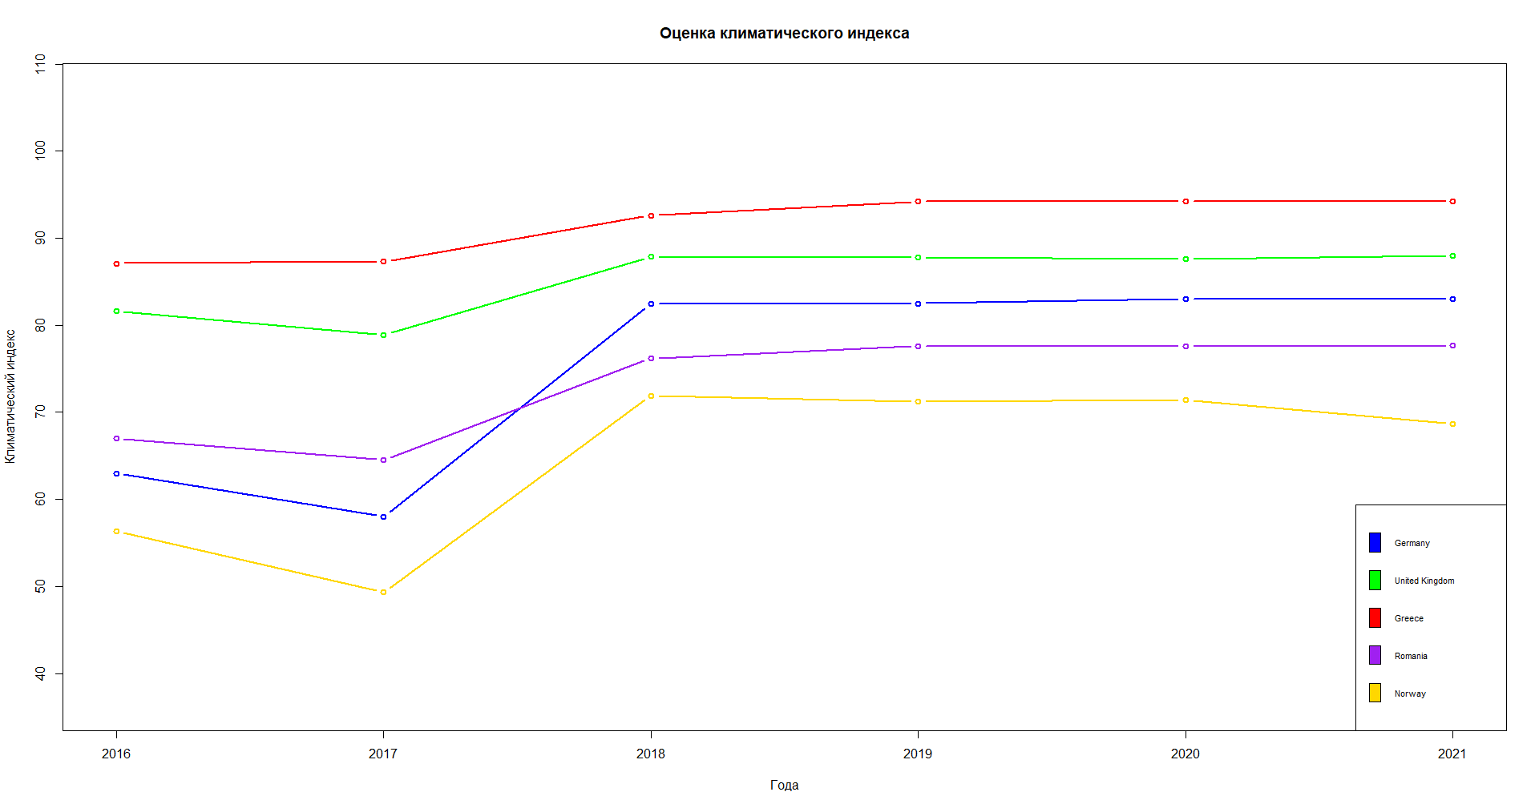

Рисунок 9 – Изменения климатического индекса (чем выше, тем лучше).

Можно заметить, что показатели стран уменьшились в 2017 году и резко возросли в 2018 году, после чего стабильны. Не понятно с чем это связано, потому что, проанализировав графики других стран, мы увидим такую же картину.

Далее представлена таблица с названием всех музеев с сайта <https://kudago.com/spb/list/33-luchshih-muzeya-peterburga/>. Таблица содержит также адрес и ссылку на всю информацию о данном музее.

